UBND QUẬN BÌNH THẠNH
TRƯỜNG TRUNG HỌC CƠ SỞ
LAM SƠN

NỘI DUNG BÀI GIẢNG TRỰC TUYẾN CHO HỌC SINH
TRONG THỜI GIAN GIÃN CÁCH DO DỊCH BỆNH Covid-19 NH.2021-2022
Tổ, nhóm: Nghệ thuật – Ngoại ngữ
Môn học: Âm nhạc . Khối 7
Tuần 6: Từ ngày 11/10/2021 đến ngày 16/10/2021

Tiết 6
- Nhạc lí: Nhịp lấy đà
- Tập đọc nhạc số 3: Đất nước tươi đẹp sao - Nhạc Malayxia;
Lời Việt: Vũ Trọng Tường.
- ANTT: Sơ lược về một vài nhạc cụ phương Tây

I. MỤC TIÊU
- Học sinh tìm hiểu và nhận biết nhịp lấy đà.
- Học sinh hát đúng cao độ và tiết tấu bài TĐN 3.
- Học sinh nhận biết hình dáng, âm thanh của các nhạc cụ phổ biến ở phương Tây.
Trọng tâm: Học sinh thực hành và hát đúng giai điệu, tiết tấu, lời TĐN 3.

II. NỘI DUNG
- Nội dung: Nhịp lấy đà - TĐN số 3 - Sơ lược về một vài nhạc cụ phương Tây
- HS đọc kĩ phần giới thiệu nhịp này trong SGK/18.
- HS xem các ví dụ về nhịp lấy đà từ những bài đã học: Lí cây đa, Khăn quàng thắm mãi vai em . . .
- Ô nhịp đầu tiên của một bài hát hay một đoạn nhạc không đủ số phách theo quy ước của số chỉ nhịp gọi là nhịp lấy đà.
- HS học TĐN số 3 theo hướng dẫn qua link sau https://youtu.be/OoVY6ka_a9w.
- HS đọc tên nốt bài TĐN cho thuần thục, sau đó ráp cao độ và tiết tấu kết hợp gõ phách.
- HS phân tích bài: Nhịp, cao độ, trường độ, tiết tấu, kí hiệu âm nhạc có trong bài. . .
Lưu ý về nhịp lấy đà.
- HS đọc tên nốt nhiều lần cho đúng, ráp cao độ, tiết tấu cho nhuần nhuyễn sau đó mới hát lời vào kết hợp với nhạc đệm.
- HS cần lưu ý tiến trình hát bài TĐN này vì có các kí hiệu âm nhạc như dấu nhắc lại, khung thay đổi.

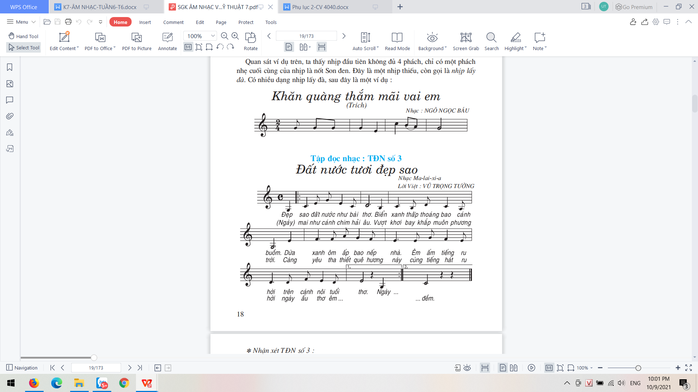
- Nội dung ghi vào vở: Tiết 6
Nhịp lấy đà - TĐN số 3 - Sơ lược về một vài nhạc cụ phương Tây

- Nhạc lí: Nhịp lấy đà: - Ô nhịp đầu tiên của một bài hát hay một đoạn nhạc không đủ số phách theo quy ước của số chỉ nhịp gọi là nhịp lấy đà.
- Tập đọc nhạc số 3: Chép TĐN vào vở.
- Sơ lược về một vài nhạc cụ phương Tây: Đọc Sgk/19
Dặn dò, kết thúc
- HS tập hát nhiều lần bài TĐN số 3.
- Ghi vào vở phần nội dung tô màu đỏ.
- Mến chúc các em học tập tốt, hoàn thành yêu cầu, mục tiêu của bài học.

Ngày 9 tháng 10 năm 2021
Giáo viên biên soạn: Trần Thị Uyên Thi

